문서번호 : 2110

부패방지종합정보시스템 구축사업(1단계)
운영자 매뉴얼
공통팀
V 1.0
2019. 01. 05

목차

1. RedHat Jws-3.0 (Jboss Web Server) 4
1.1. 구성 4
가. 엔진 위치 4
나. 기타 4
1.2. 설정 5
가. Document 위치 5
나. 포트변경 6
다. 연동설정 7
1.3. 서버 구동 / 종료 8
2. RedHat Jboss-6.4 9
2.1. 구성 9
가. 엔진 위치 9
나. 기타 9
2.2. 설정 10
가. Environment 설정 10
나. Application 위치 11
다. Datasource 11
2.3. 서버 구동 / 종료 13
가. 청렴포탈 13
나. 위원회 13
다. 심의위원회 13
라. 공공기관 13
3. CUBRID 14
3.1. 구성 14
가. 엔진 위치 14
4. PdfGateway (PDF 변환) 15
4.1. 구성 15
가. 엔진 위치 15
나. Database위치 15
다. Admin Console 15
4.2. 서버 구동 / 종료 15
4.3. 사용 예제 15
5. Clip Report 4.0 16
5.1. 구성 16
가. 엔진 위치 16
나. Database위치 16
5.2. 서버 구동 / 종료 16
5.3. 사용 예제 16
6. KSignSecureDB 17
6.1. 구성 17
가. 엔진 위치 17
나. Database위치 17
6.2. 서버 구동 / 종료 17
6.3. 사용 예제 17
7. PKI 18
7.1. 구성 18
가. Library 18
나. 서버인증서 18
다. Client 설치파일 18
7.2. 사용 예제 18
8. PdfViewer 19
8.1. 구성 19
가. 엔진 위치 19
나. Library 19
다. Client 설치파일 19
8.2. 사용 예제 19
9. Black Marking 20
9.1. 구성 20
가. 엔진 위치 20
나. Library 20
9.2. 사용 예제 20

개요
개발서버의 정전이나 관리자의 실수로 인한 셧다운의 으로 인해 개발서버가 재구동 되었을 때
정상적인 개발서버의 기능을 재 동작 시키기 위한 일련의 서비스 시작 절차를 기술한다.

개발 서버 구성

개발서버
- 10.47.68.125 (root/qnvoqkdwl1!!!)

PDF 변환 서버
- 10.46.68.124 (administrator/qnvoqkdwl1!)

개발 서버별 서비스 재구동 순서

개발서버
- WEB서버 (jboss web server 3.0)
- cd /WEB/jws-3.0/httpd/sbin; ./apachectl stop/start

- WAS 서버 (jboss-eap 6.4)
  - 포털 WAS서비스
- cd /WAS/domains/ncp/bin; ./strt.sh; tail.sh
  - 청렴-e WAS서비스
- cd /WAS/domains/eclean/bin; ./strt.sh; tail.sh
  - 심의시스템 WAS서비스
- cd /WAS/domains/icss/bin; ./strt.sh; tail.sh
  - 공공기관 WAS서비스
- cd /WAS/domains/pips/bin; ./strt.sh; tail.sh

- DB 서버 (CUBRID 9.3)
- cd /root/CUBRID/bin; ./cubrid service start

- 솔루션
  - 비식별화 서비스
- cd /WAS/solutions/idshield/bin; ./start.sh; tail.sh
- cd /DB/postgresql9.6/pgsql/bin; ./pg_ctl start
  - 검색엔진
- cd /WAS/solutions/wisenut/sf-1/bin; ./sc start
  - 레포트
- cd /WAS/solutions/ClipReport4/bin; ./start.sh; tail.sh
  - 문서관리 서비스
- cd /WAS/solutions/ClipReport4/bin; ./start.sh; tail.sh
  - 주소검색
- /WAS/solutions/juso-gov/jusoro/bin; ./startup.sh
  - DB 암호화
- cd /DB/solutions/securedb/Server/bin; ./startServer.sh
- 기타 서비스
  - OnNara Exchange모듈
- cd /WAS/solutions/exchange/bin; ./start_all.sh

PDF 변환서버
- 솔루션
  - PDF변환 서비스
- "C:\Program Files (x86)\Unidocs\ezPDFWorkflow3\ezPDFWF.exe"
  - 블랙마킹 서비스
- "C:\Program Files (x86)\Unidocs\UnidocsMonitor\UnidocsMonitor.exe"

운영 서버 구성

WEB서버 (인터넷망)
- 116.67.74.213 (root/Cloud123#)

WEB서버 (행정망)
- 10.188.128.241 (root/Cloud123#)

WAS서버
- 10.188.128.242 (root/Cloud123#)

DB서버1
- 10.188.160.187 (root/Cloud123#)

DB서버2
- 10.188.160.188 (root/Cloud123#)

문서관리서버
- 10.188.128.243 (root/root/Cloud123#)

검색서버
- 10.188.128.244 (root/root/Cloud123#)

PDF변환서버
- 10.188.128.184 (ncp-pdf/Cloud123#)

운영 서버 서비스별 재구동 순서

DB서버1
- cd /GCLOUD/CUBRID/bin; ./cubrid service start

DB서버2
- cd /GCLOUD/CUBRID/bin; ./cubrid service start

WAS서버
- 포털 WAS서비스
- cd /WAS/domains/ncp/bin; ./strt.sh; tail.sh
- 청렴-e WAS서비스
- cd /WAS/domains/eclean/bin; ./strt.sh; tail.sh
- 심의시스템 WAS서비스
- cd /WAS/domains/icss/bin; ./strt.sh; tail.sh
- 공공기관 WAS서비스
- cd /WAS/domains/pips/bin; ./strt.sh; tail.sh

WEB서버 (인터넷망)
- cd /WEB/jbcs-httpd24-2.4/httpd/sbin; ./apachectl stop/start

WEB서버 (행정망)
- cd /WEB/jbcs-httpd24-2.4/httpd/sbin; ./apachectl stop/start

문서관리서버
- cd /WAS/domains/eva-edms/bin; ./strt.sh; tail.sh

검색서버
- cd /SOL/sf1/sf-1/bin; ./sc start

PDF변환서버
- PDF변환 서비스
- "C:\Program Files (x86)\Unidocs\ezPDFWorkflow3\ezPDFWF.exe"
- 블랙마킹 서비스
- "C:\Program Files (x86)\Unidocs\UnidocsMonitor\UnidocsMonitor.exe"

백업

개발서버
매일 새벽 3시 이동식 디스크에 백업 (By Crontab)
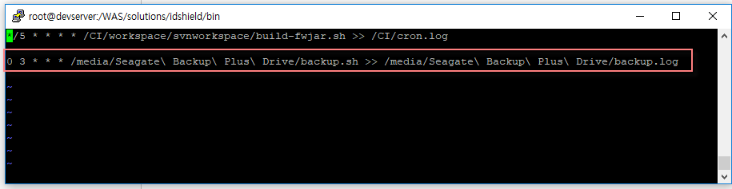
백업성공 로그
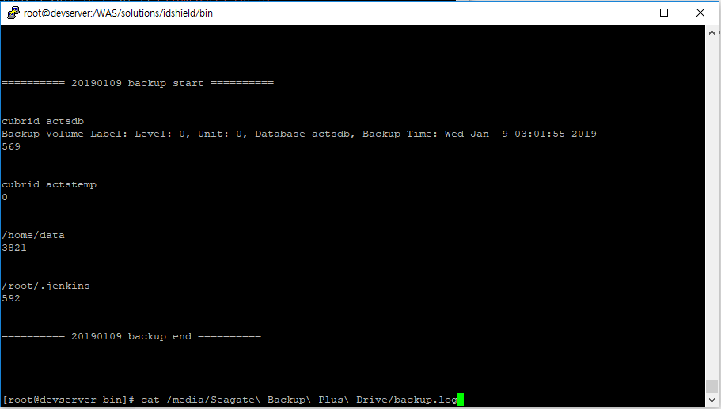

백업 내역
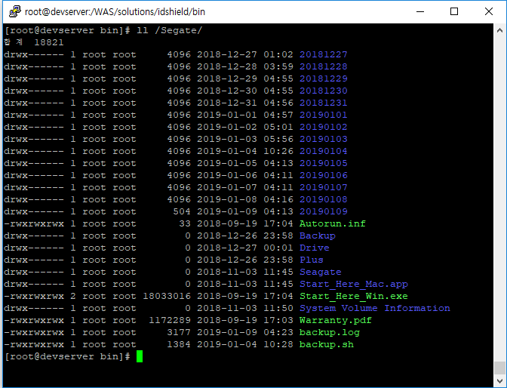

운영서버
정보자원관리원의 백업정책에 따른다.

RedHat Jws-3.0 (Jboss Web Server)

구성

Engine

1. 포털, 공공기관
- 116.67.74.213/WEB/jbcs-httpd24-2.4/httpd
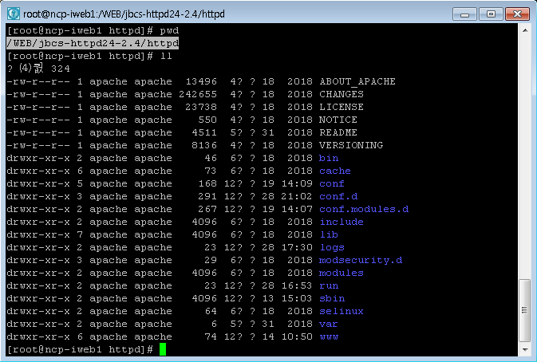

2. 청렴-e, 심의위원회
- 10.188.128.241/WEB/jbcs-httpd24-2.4/httpd
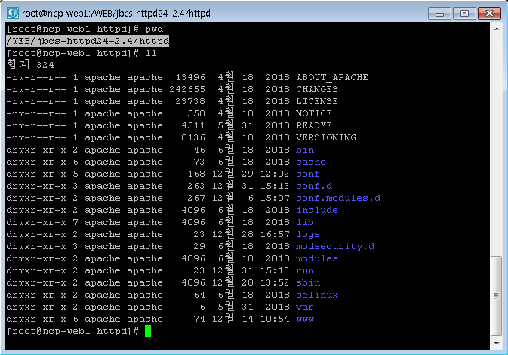

Document Root
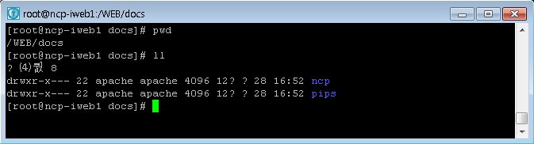
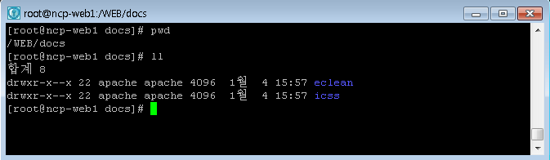

설정

인스턴스 설정

1. 포털, 공공기관
/WEB/jbcs-httpd24-2.4/httpd/conf.d/vhost.conf
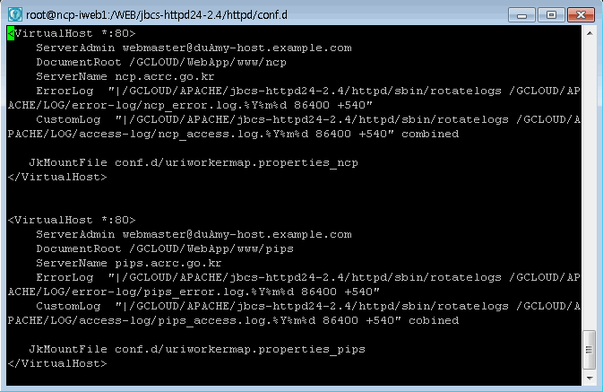

2. 청렴-e, 심의위원회
/WEB/jbcs-httpd24-2.4/httpd/conf.d/vhost.conf
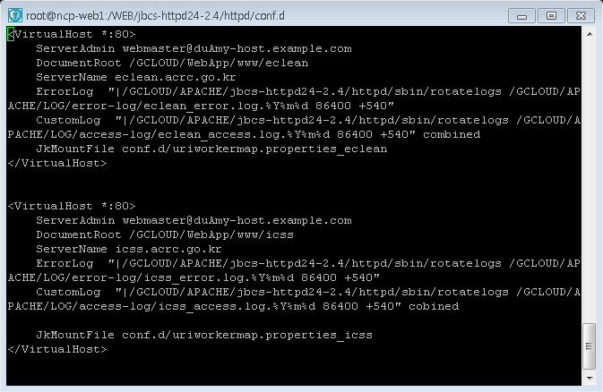

포트변경

1. 포털, 공공기관
/WEB/jbcs-httpd24-2.4/httpd/conf/httpd.conf
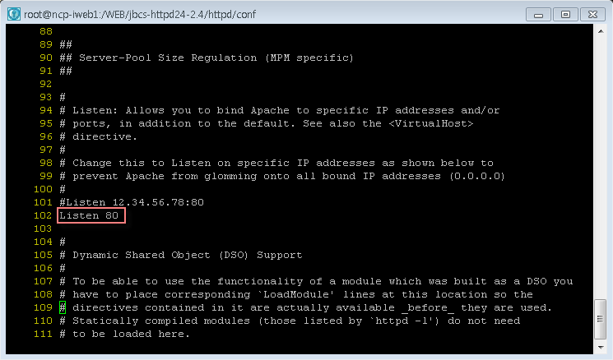
/WEB/jbcs-httpd24-2.4/httpd/conf.d/vhost.conf
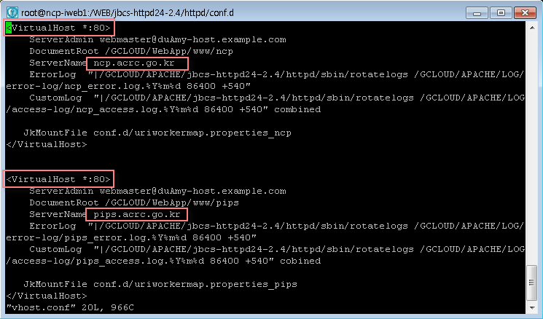

2. 청렴-e, 심의위원회
/WEB/jbcs-httpd24-2.4/httpd/conf/httpd.conf
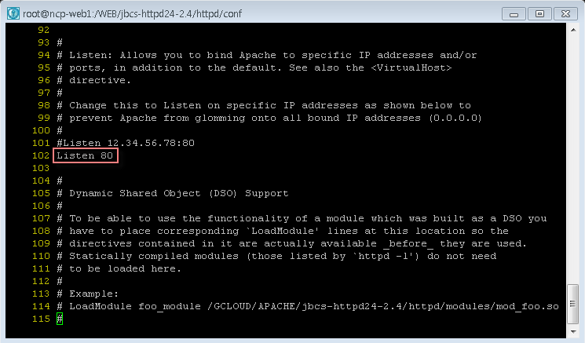
/WEB/jbcs-httpd24-2.4/httpd/conf.d/vhost.conf
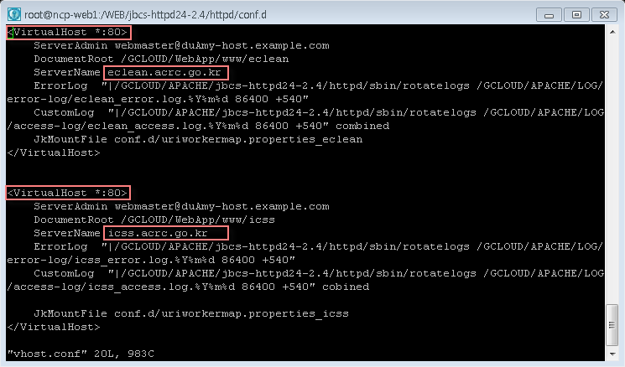

연동설정

1. 포털, 공공기관
/WEB/jbcs-httpd24-2.4/httpd/conf.d/mod-jk.conf
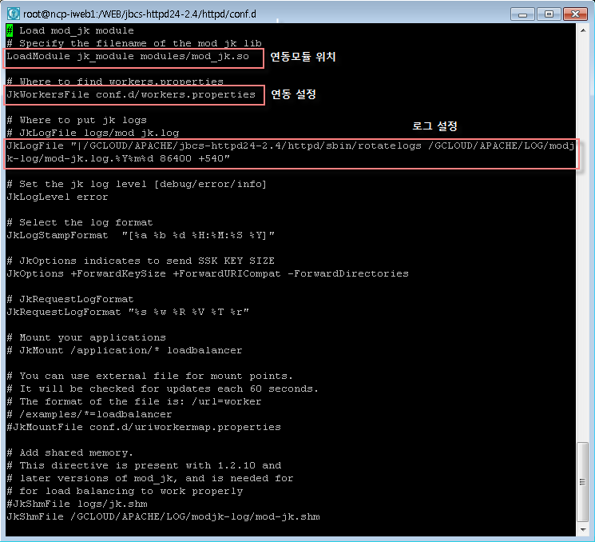

/WEB/jbcs-httpd24-2.4/httpd/conf.d/workers.properties
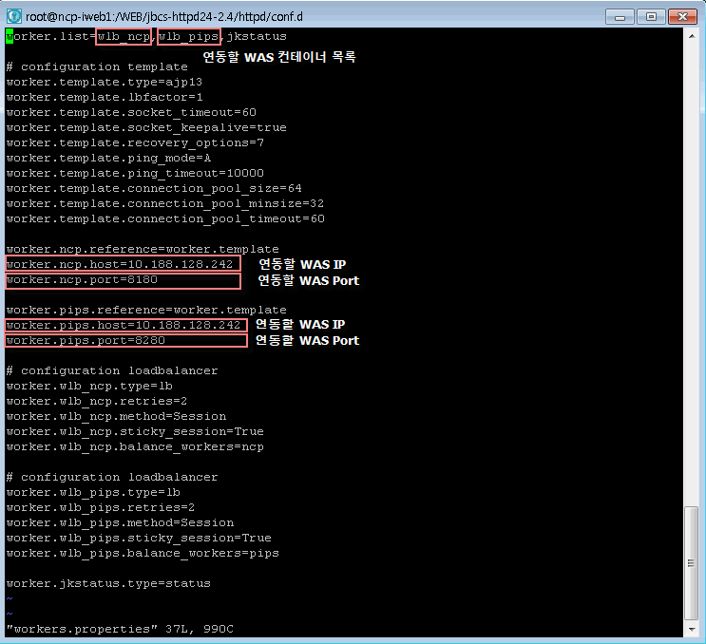

2. 청렴-e, 심의위원회
/WEB/jbcs-httpd24-2.4/httpd/conf.d/mod-jk.conf
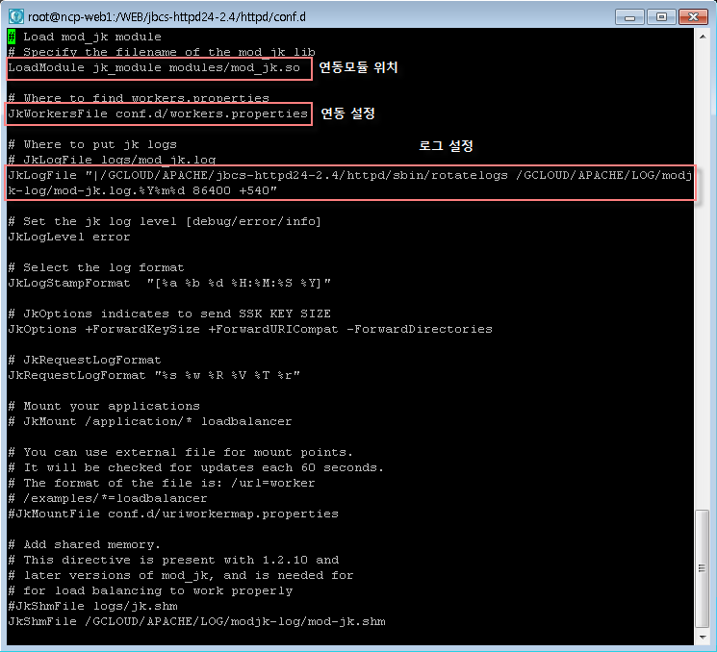

/WEB/jbcs-httpd24-2.4/httpd/conf.d/workers.properties
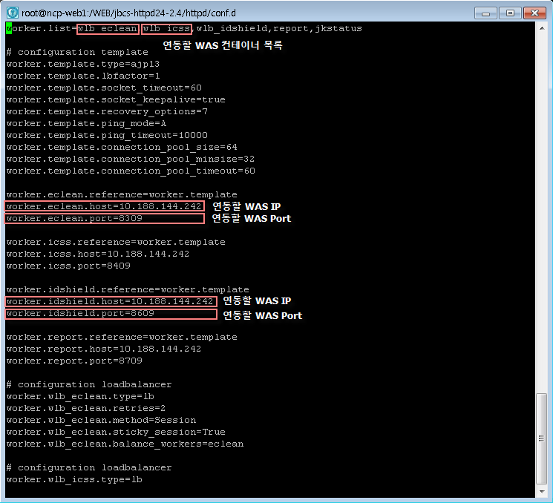

서버 구동 / 종료

1. 포털, 공공기관
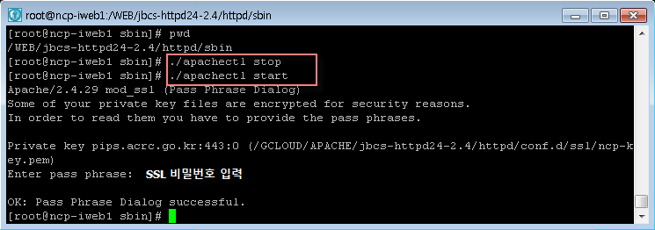

2. 청렴-e, 심의위원회
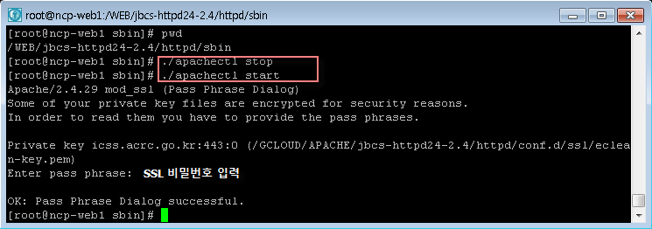

RedHat Jboss-6.4

구성

Engine
10.188.128.242/WAS/jboss-eap-6.4
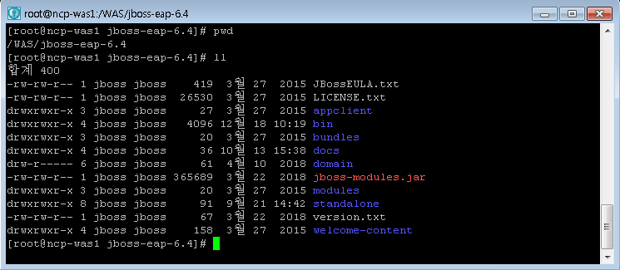

Application Root
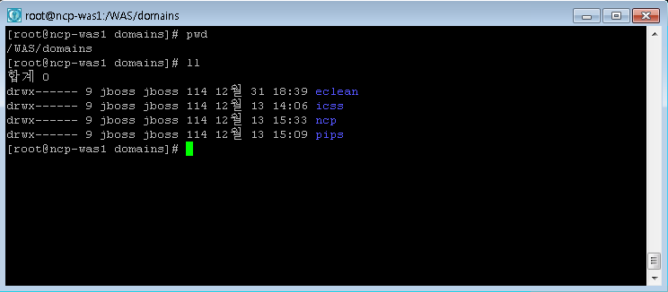

설정

Environment 설정

1. 포털
/WAS/domains/ncp/bin/env.sh
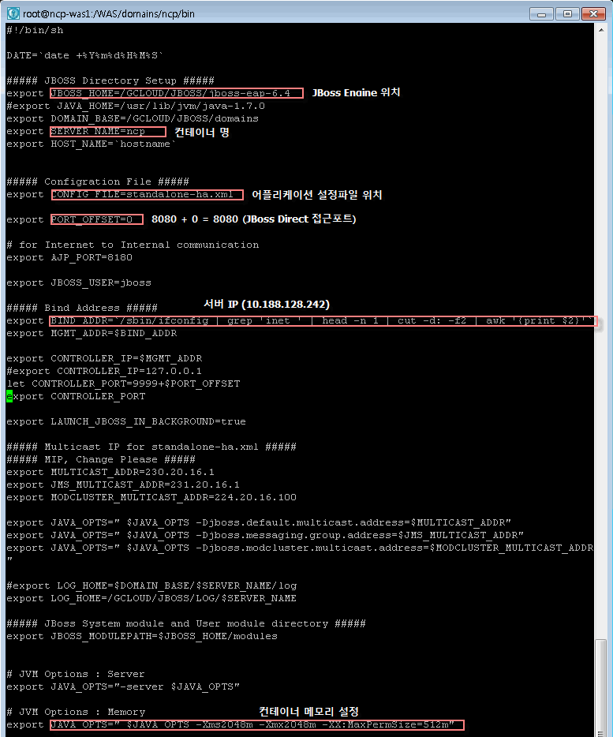

2. 청렴-e
/WAS/domains/eclean/bin/env.sh
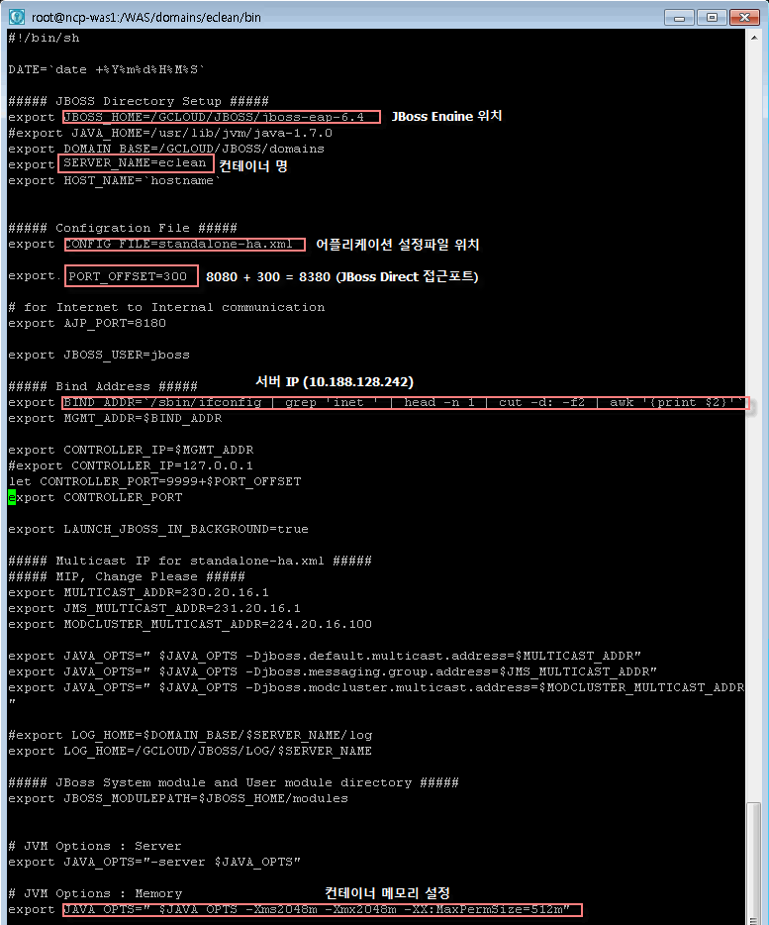

3. 심의위원회
/WAS/domains/eclean/bin/env.sh
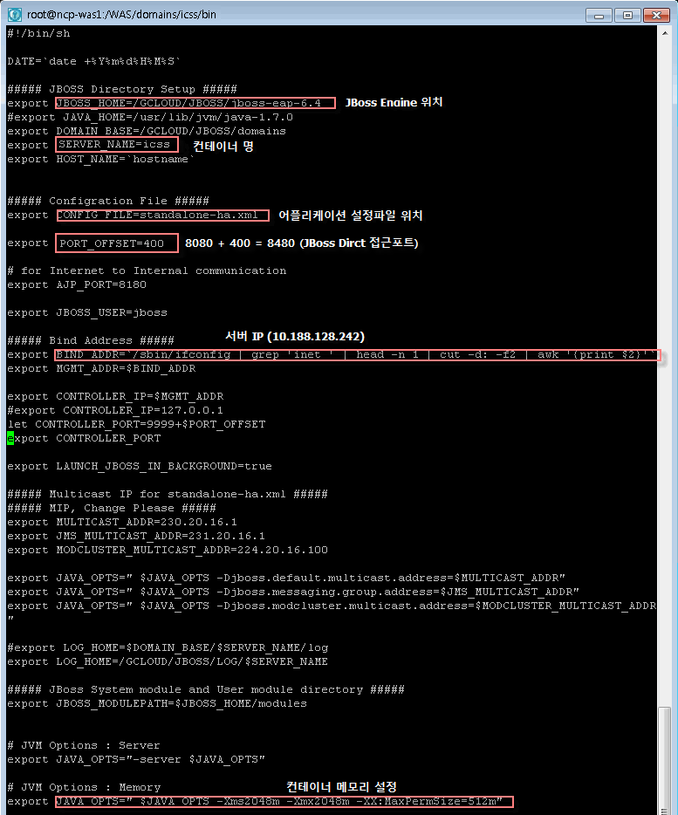

4. 공공기관
/WAS/domains/eclean/bin/env.sh
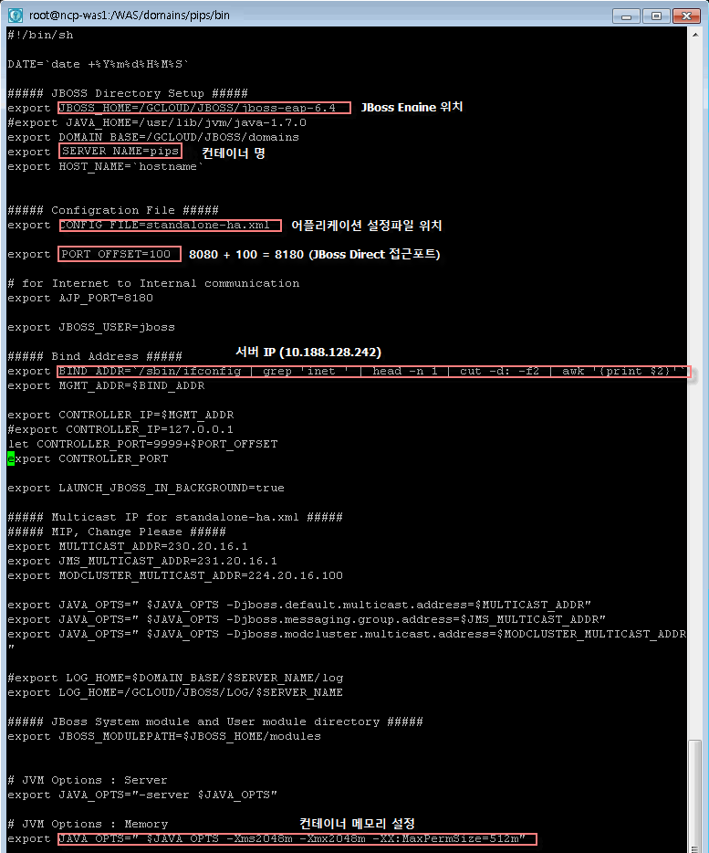

Application 위치
/WAS/domains/컨테이너/configuration/standalone-ha.xml
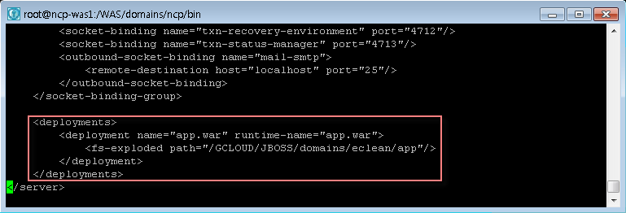

DataSource
/WAS/domains/컨테이너/configuration/standalone-ha.xml
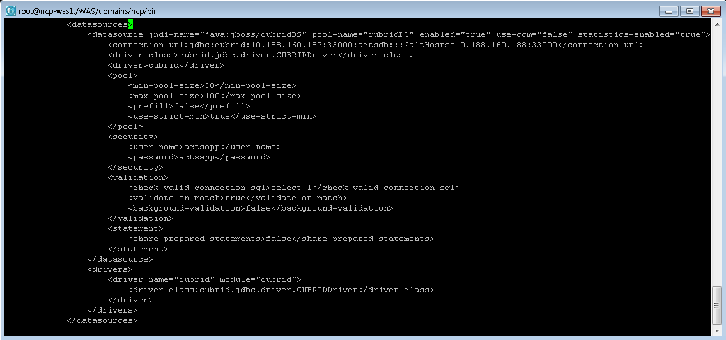

서버 구동 / 종료

포탈
/WAS/domains/ncp/bin/start.sh
/WAS/domains/ncp/bin/tail.sh

/WAS/domains/ncp/bin/shutdown.sh

청렴-e
/WAS/domains/eclean/bin/start.sh
/WAS/domains/eclean/bin/tail.sh

/WAS/domains/eclean/bin/shutdown.sh

심의위원회
/WAS/domains/icss/bin/start.sh
/WAS/domains/icss/bin/tail.sh

/WAS/domains/icss/bin/shutdown.sh

공공기관
/WAS/domains/pips/bin/start.sh
/WAS/domains/pips/bin/tail.sh

/WAS/domains/pips/bin/shutdown.sh

CUBRID

구성

Engine
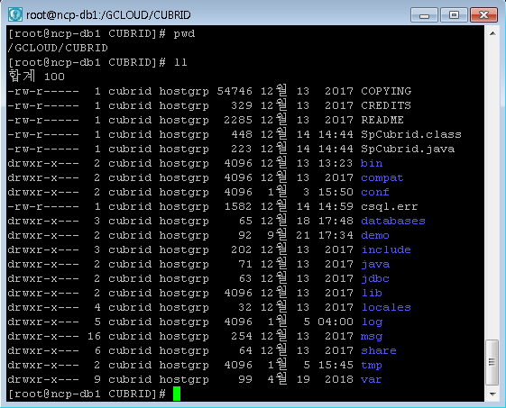
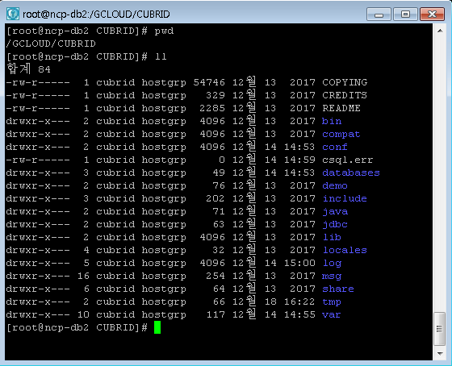

서버 구동 / 종료
cubrid service start / stop

Database User
- user 생성
- CREATE USER user_name [ PASSWORD password ] ;

- DB user
- dba : DB 생성시 생성되는 DBA 계정
user 생성권한을 가지며, 콘솔에서 DeadLock 해지 시 dba 계정의 암호를 물어본다.
- public : CUBRID 사용자 권한 그룹으로 DB의 모든 사용자는 PUBLIC의 멤버가 된다
- actsdba : actsdb 의 DBA 계정으로 table을 생성
actsapp 계정으로 INSERT, SELECT, UPDATE, DELETE 권한을 부여해준다.
- actsapp : was 에서 DB로 접속하는 AP 계정
- actsdoc : EDMS 솔루션에서 사용하는 DB 계정
- dbsec : DB 암호화 솔루션에서 사용하는 DB 계정
- sf1 : 검색엔진 솔루션에서 사용하는 DB 계정
- ezpdf : PDF 변환 솔루션에서 사용하는 DB 계정
- mig : DB 마이그레이션용 Oracle(AS-IS 구조) -> Cubrid(AS-IS 구조)
- mig2 : DB 마이그레이션용, AS-IS 구조 data를 TO-BE table 구조로 변경작업을 하는 계정

- Database 관리 계정
- admin : CUBRID Manager 의 관리모드 접속 시 사용자 계정

Dead Lock 확인 및 제거
- 잠금(Lock) 상태 확인
- cubrid lockdb 는 대상 데이터베이스에 대하여 현재 트랜잭션에서 사용되고 있는 잠금 정보를 확인하는 유틸리티이다.
- cubrid lockdb [<option>] database_name
ex) cubrid lockdb actsdb
ex) cubrid lockdb actsdb@localhost

- 트랜잭션 확인
- cubrid tranlist 는 대상 데이터베이스의 트랜잭션 정보를 확인하는 유틸리티로서, DBA 또는 DBA그룹 사용자만 수행할 수 있다.
- cubrid tranlist database-name
ex) cubrid tranlist actsdb
Enter DBA password:[dba password]
ex) cubrid tranlist actsdb@localhost
Enter DBA password:[dba password]

- 트랜잭션 제거
- cubrid killtran 은 대상 데이터베이스의 트랜잭션을 확인하거나 특정 트랜잭션을 강제 종료하는 유틸리티로서, DBA 사용자만 수행할 수 있다.
- cubrid killtran -i [Tran index] database-name
ex) cubrid killtran actsdb@localhost
Enter DBA password:[dba password]
ex) cubrid killtran -i 7 actsdb@localhost
Enter DBA password:[dba password]

데이터베이스 백업 및 복구
- 데이터베이스 백업
- 데이터베이스 백업은 CUBRID 데이터베이스 볼륨, 제어 파일, 로그 파일을 저장하는 작업으로 cubrid backupdb 유틸리티 또는 CUBRID 매니저를 이용하여 수행된다.
- cubrid backupdb [options] database_name
ex) cubrid backupdb -C -r -D "$BASE_PATH" -o "$BASE_PATH/actsdb.log" actsdb

- 데이터베이스 복구
- 데이터베이스 복구는 동일 버전의 CUBRID 환경에서 수행된 백업 작업에 의해 생성된 백업 파일, 활성 로그 및 보관 로그를 이용하여 특정 시점의 데이터베이스로 복구하는 작업이다. 데이터베이스 복구를 진행하려면 cubrid restoredb 유틸리티 또는 CUBRID 매니저를 사용한다.
- cubrid restoredb [options] database_name
ex) cubrid restoredb actsdb
ex) cubrid restoredb -D "$BASE_PATH" actsdb

PDF 변환 (PdfGateway)

구성

Engine
10.188.128.184/C:/ePapyrus/EnvHome/tomcat/apache-tomcat-7.0.42/webapps/pg
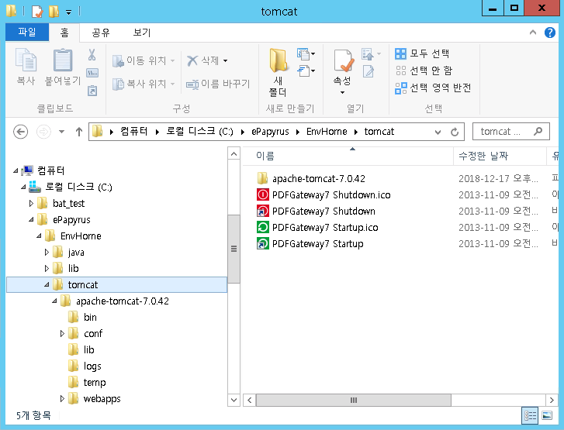

Database설정
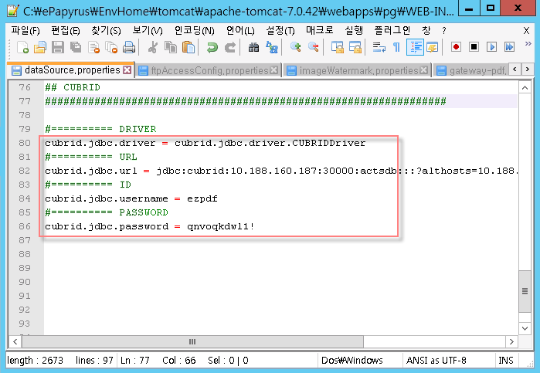

변환결과 통신 설정
- SFTP로 리턴
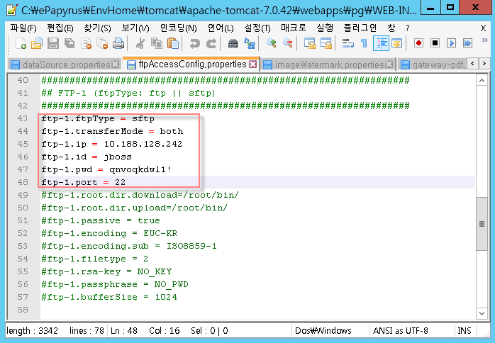

워터마크 설정
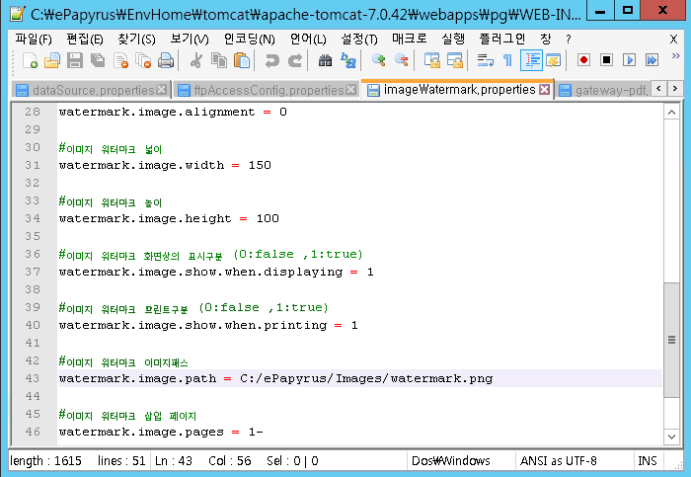

서버 구동 / 종료
C:/ePapyrus/EnvHome/tomcat/apache-tomcat-7.0.42/bin/startup.sh
C:/ePapyrus/EnvHome/tomcat/apache-tomcat-7.0.42/bin/shutdown.sh
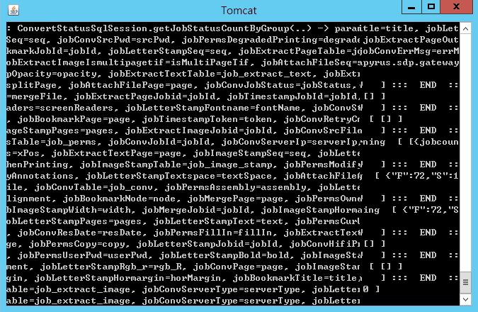

사용 예제

예제
insert into JOB_CONV(jobid, srcfile, destfile)
values (PK, ‘file://{원본파일경로}’, ‘file://{결과파일경로}’);

Admin Console
http://10.188.128.184:8080/pg
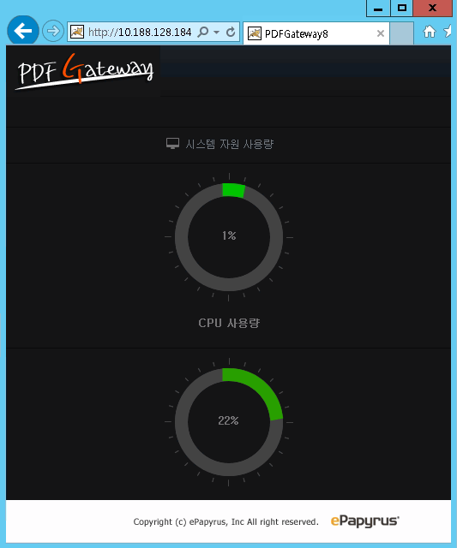

Black Marking (ezPDF)

구성

Engine
10.188.128.184/C:/ePapyrus/EnvHome/tomcat/apache-tomcat-7.0.42/webapps/pg
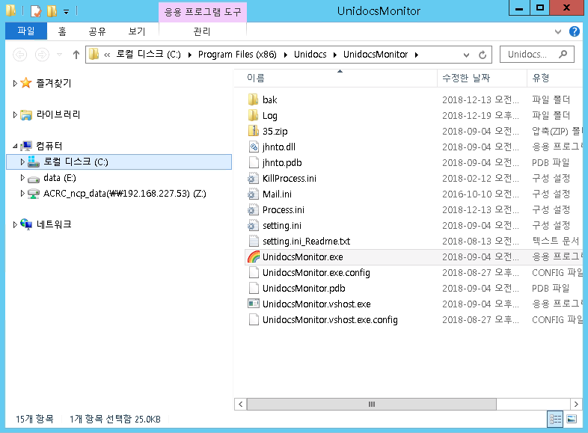

Library
10.188.128.242/WAS/domains/ncp/app/WEB-INF/lib/WF3JavaClient-3.0.34.jar
10.188.128.242/WAS/domains/eclean/app/WEB-INF/lib/WF3JavaClient-3.0.34.jar
10.188.128.242/WAS/domains/icss/app/WEB-INF/lib/WF3JavaClient-3.0.34.jar
10.188.128.242/WAS/domains/pips/app/WEB-INF/lib/WF3JavaClient-3.0.34.jar

블랙마킹 패턴 설정
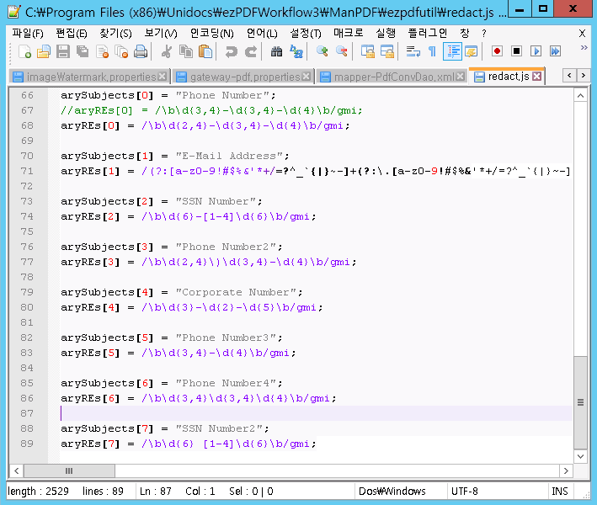

서버 구동 / 종료
C:/Program Files (x86)/Unidocs/ezPDFworkflow3/e2PDFWF.exe, LB.exe 2개 실행
(또는, C:/Program Files (x86)/Unidocs/UnidocsMonitor.exe 1개 실행)
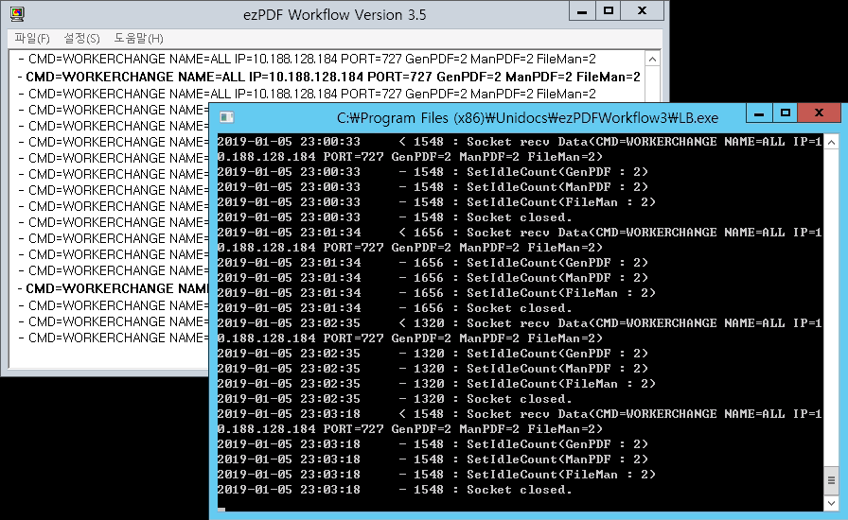

방화벽 설정
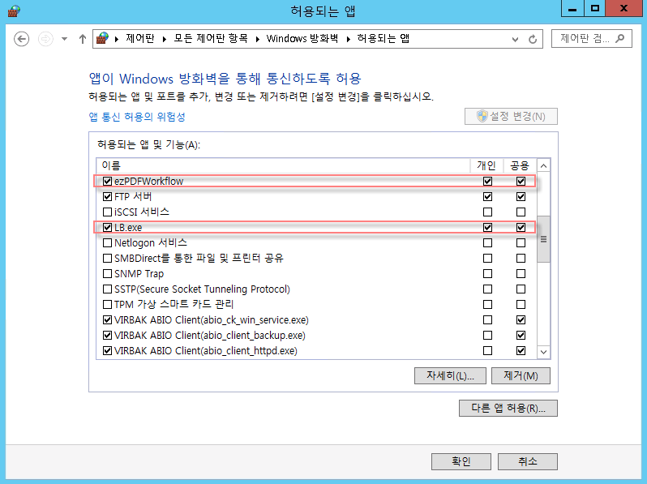

사용 예제
/ncp/src/java/CreateBlackMark.java
run as java application

Clip Report 4.0

구성

Engine
10.188.128.242/SOL/clipreport
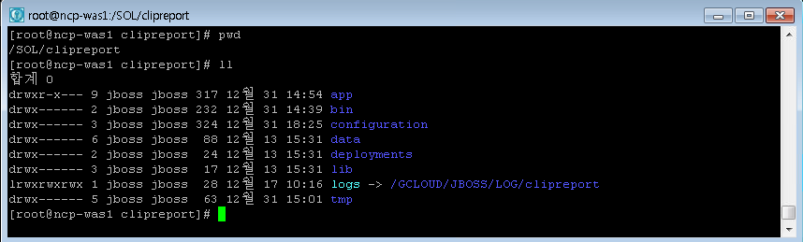

Database설정
10.188.160.187/DB/CUBRID (sid – actsdb, id/pw – ezpdf/qnvoqkdwl1!) ???

서버 구동 / 종료
/SOL/clipreport/bin/start.sh
/SOL/clipreport/bin/shutdown.sh

사용 예제

비식별화

구성

Engine
10.188.128.242/SOL/idshield
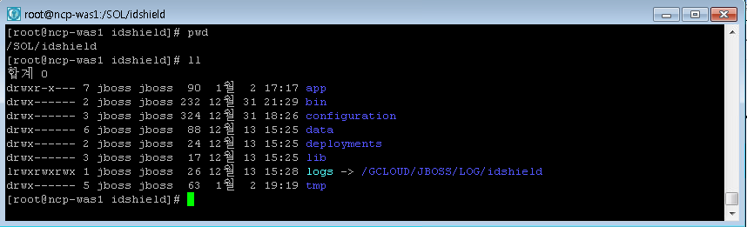

Database설정
10.188.160.187/DB/CUBRID (sid – actsdb, id/pw – ezpdf/qnvoqkdwl1!) ???

서버 구동 / 종료
/SOL/idshield/bin/start.sh
/SOL/idshield/bin/shutdown.sh

한글편집기

구성

Engine

DB암호화 (KsignSecureDB)

구성

Agent
10.188.160.187/home/cubrid/ksign/APIAgent
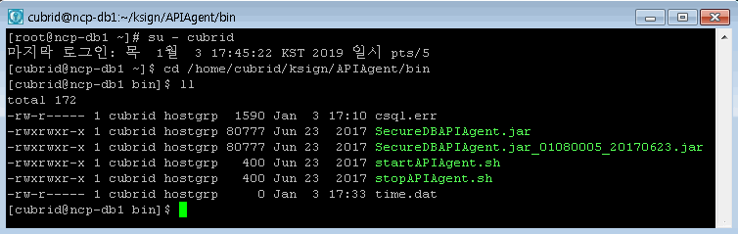

Key서버
1. 위치
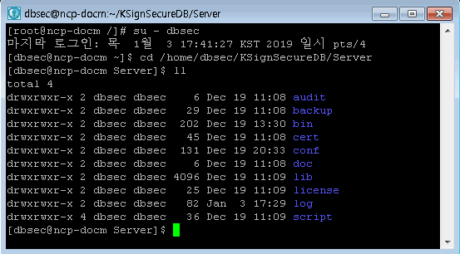
2. Key서버 구동
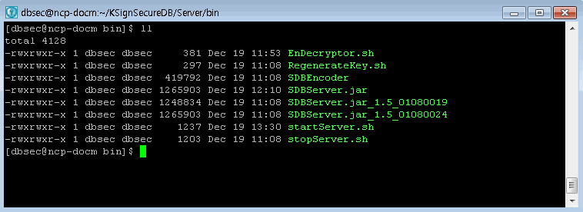
3. DB서버가 Key서버에게 암호화Key요청
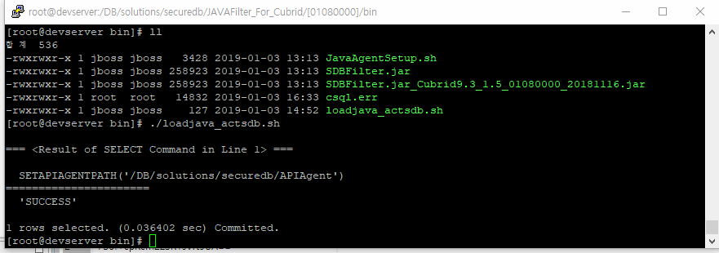

Agent 구동 / 종료
/home/cubrid/ksign/APIAgent/startAPIAgent.sh
/home/cubrid/ksign/APIAgent/stopAPIAgent.sh
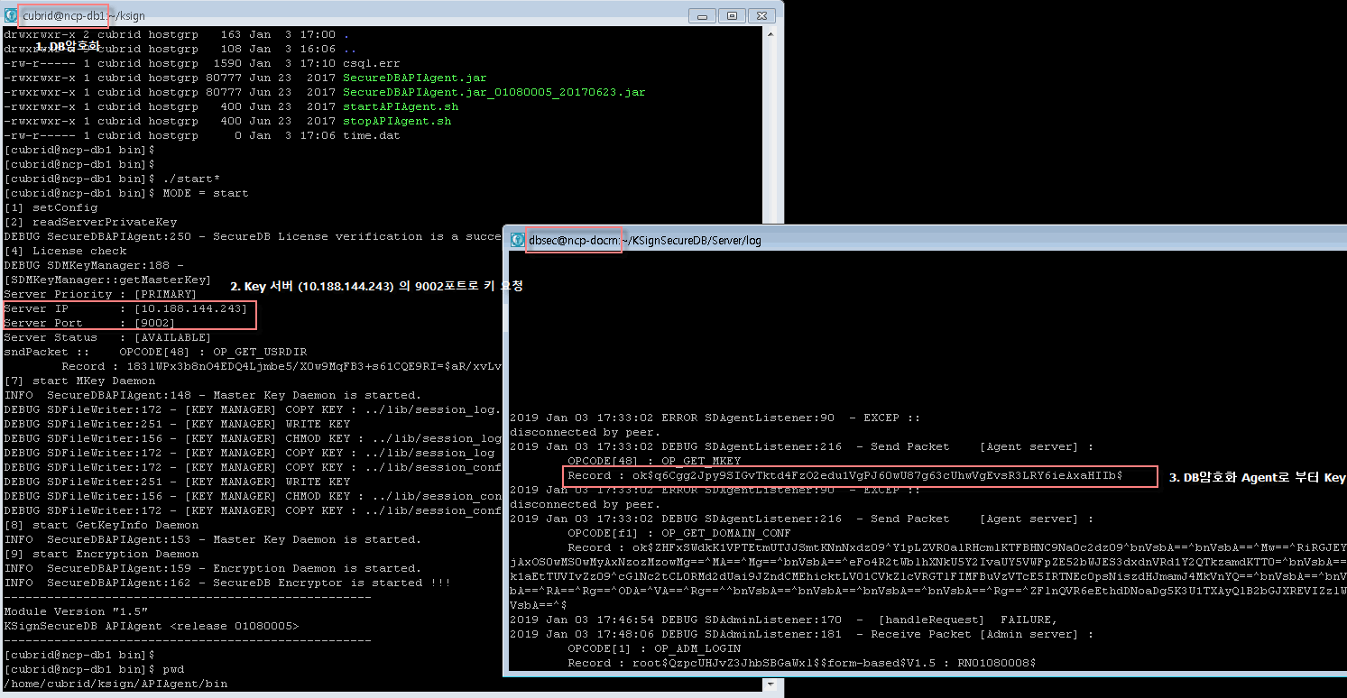

사용 예제

예제
select SF_ENCRYPT(‘asdfsad’, ‘) 어쩌고 저쩌고

Admin Console
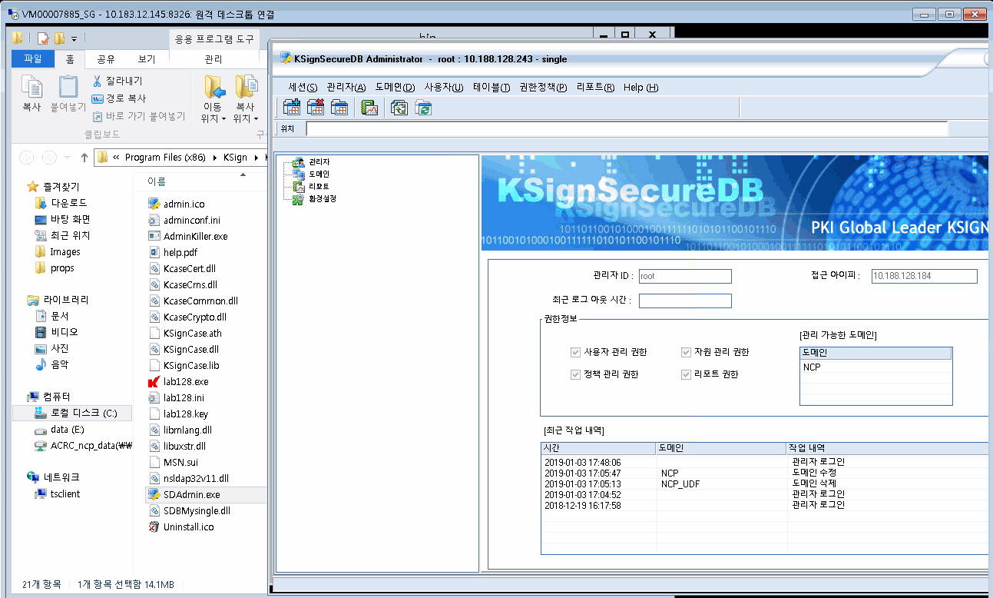

PKI

구성

서버인증서
10.47.68.125/WAS/domains/ncp/app/WEB-INF/certs/ksign/certificate/class1
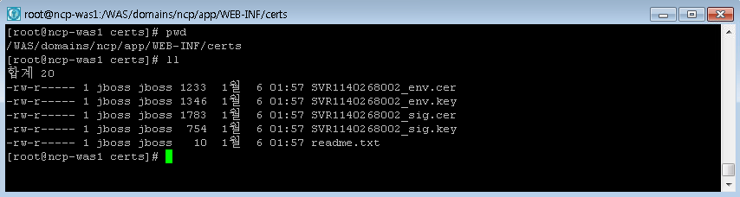

Library
10.188.128.242/WAS/domains/ncp/app/WEB-INF/lib/kcasecrypto.jar, KSignCrypto_for_Java_v1.0.0.1.jar, ksignGen.jar
10.188.128.242/WAS/domains/eclean/app/WEB-INF/lib/kcasecrypto.jar, KSignCrypto_for_Java_v1.0.0.1.jar, ksignGen.jar
10.188.128.242/WAS/domains/icss/app/WEB-INF/lib/kcasecrypto.jar, KSignCrypto_for_Java_v1.0.0.1.jar, ksignGen.jar
10.188.128.242/WAS/domains/pips/app/WEB-INF/lib/kcasecrypto.jar, KSignCrypto_for_Java_v1.0.0.1.jar, ksignGen.jar
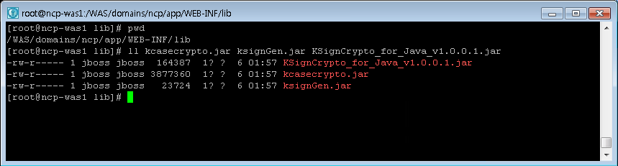

Client 설치파일
116.67.74.213/WAS/domains/ncp/app/files/ksign/KSignCASE For HTML5_Windows_v1.3.13_180710.exe
116.67.74.213/WAS/domains/eclean/app/files/ksign/KSignCASE For HTML5_Windows_v1.3.13_180710.exe
116.67.74.213/WAS/domains/icss/app/files/ksign/KSignCASE For HTML5_Windows_v1.3.13_180710.exe
116.67.74.213/WAS/domains/pips/app/files/ksign/KSignCASE For HTML5_Windows_v1.3.13_180710.exe
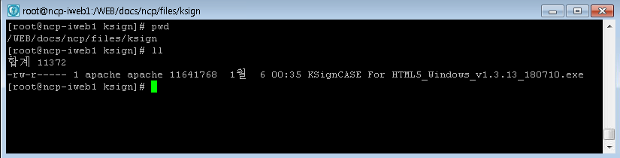

사용 예제
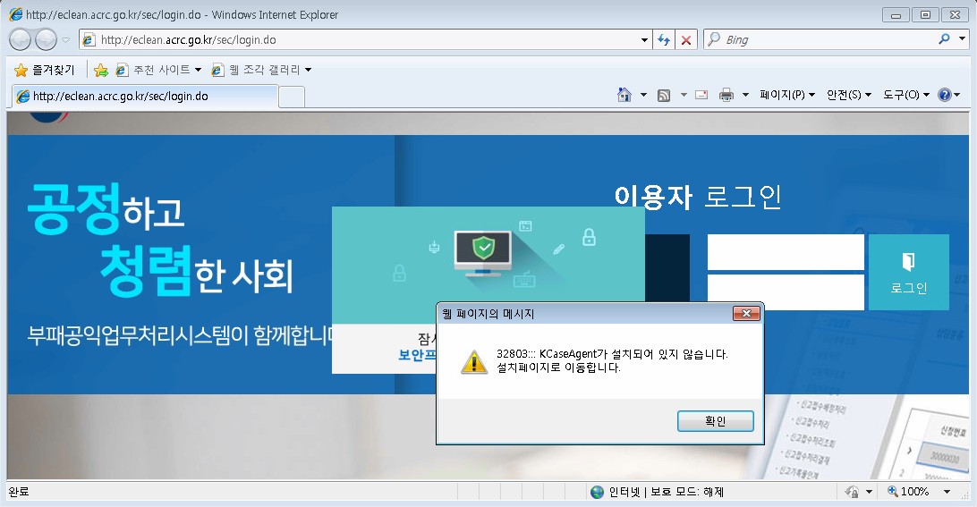
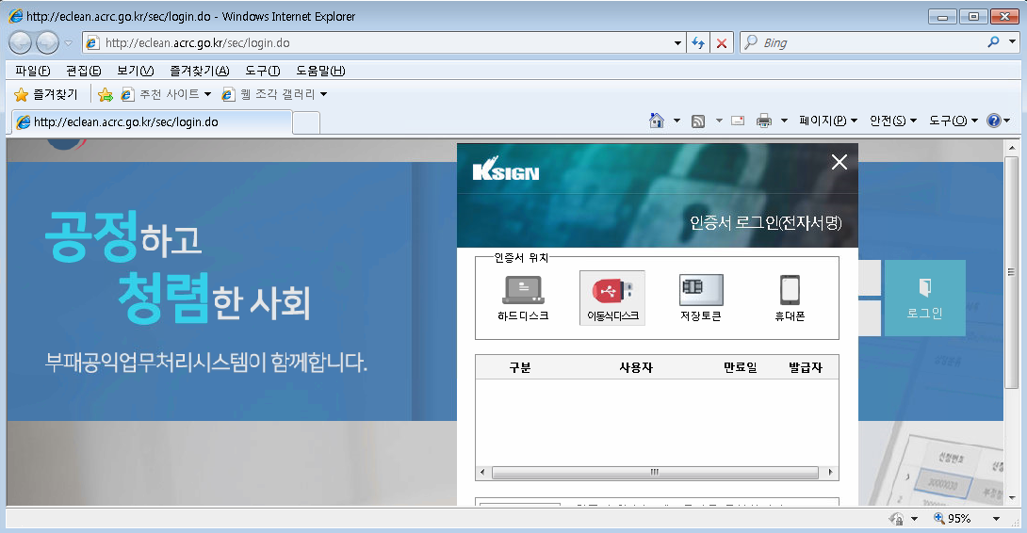

PdfViewer

구성

Library
10.188.128.242/WAS/domains/ncp/app/WEB-INF/lib/bcprov-jdk15on-152.jar, ezpefwebviewer.jar, ezpdfwebviewer.properies
10.188.128.242/WAS/domains/eclean/app/WEB-INF/lib/bcprov-jdk15on-152.jar, ezpefwebviewer.jar, ezpdfwebviewer.properies
10.188.128.242/WAS/domains/icss/app/WEB-INF/lib/bcprov-jdk15on-152.jar, ezpefwebviewer.jar, ezpdfwebviewer.properies
10.188.128.242/WAS/domains/pips/app/WEB-INF/lib/bcprov-jdk15on-152.jar, ezpefwebviewer.jar, ezpdfwebviewer.properies
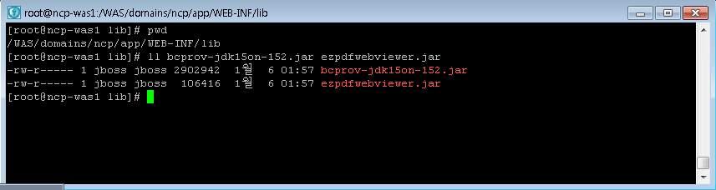

사용 예제
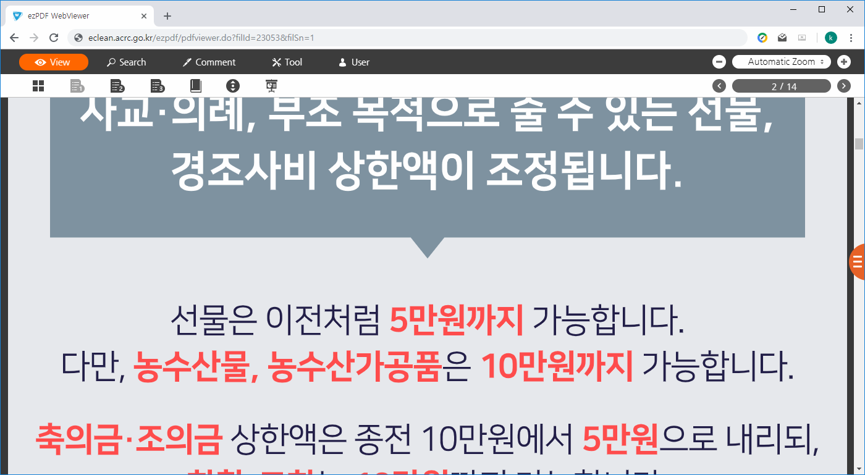

문서관리솔루션

구성

Engine
10.188.128.243/WAS/domains/eva-edms
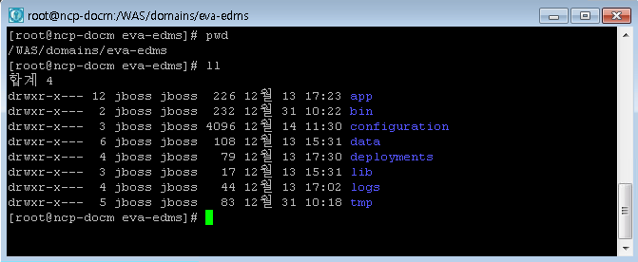

Admin Console
http://10.47.68.125:8081
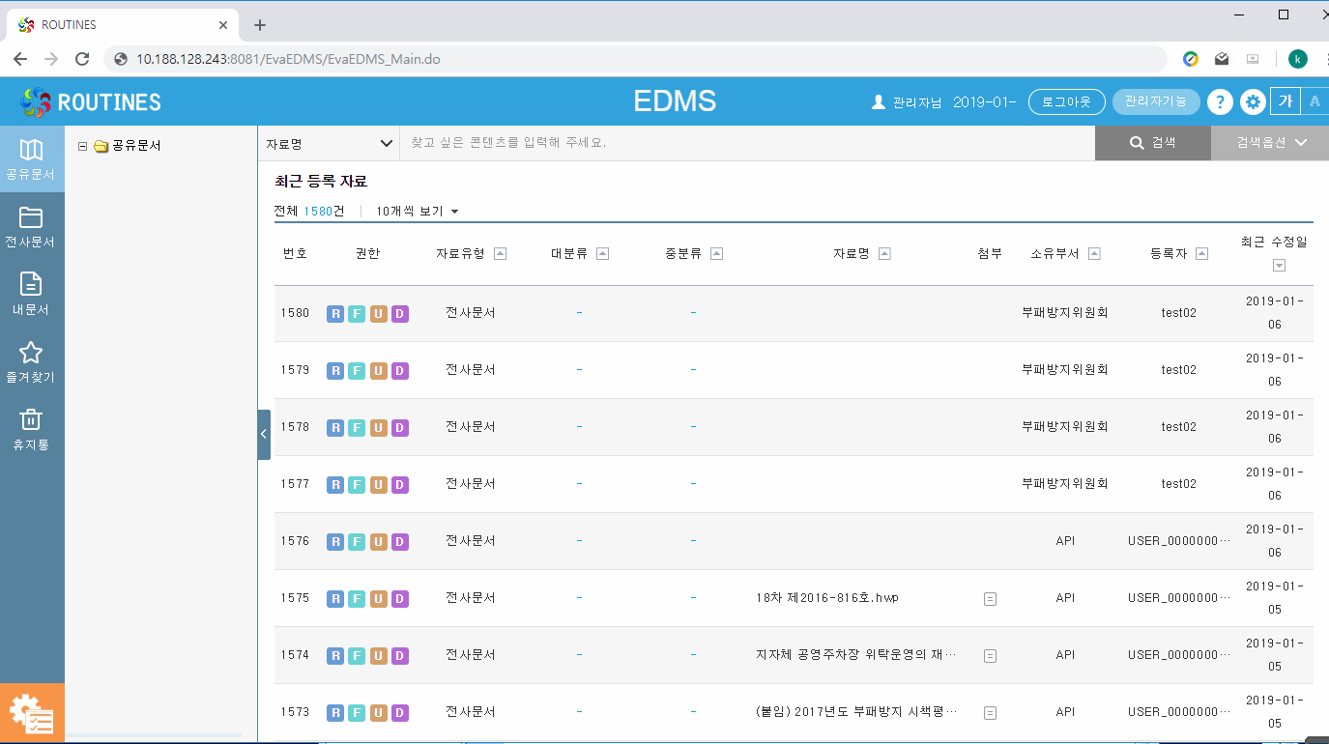

서버 구동 / 종료
/WAS/domains/eva-edms/bin/start.sh
/WAS/domains/eva-edms/bin/shutdown.sh

연계
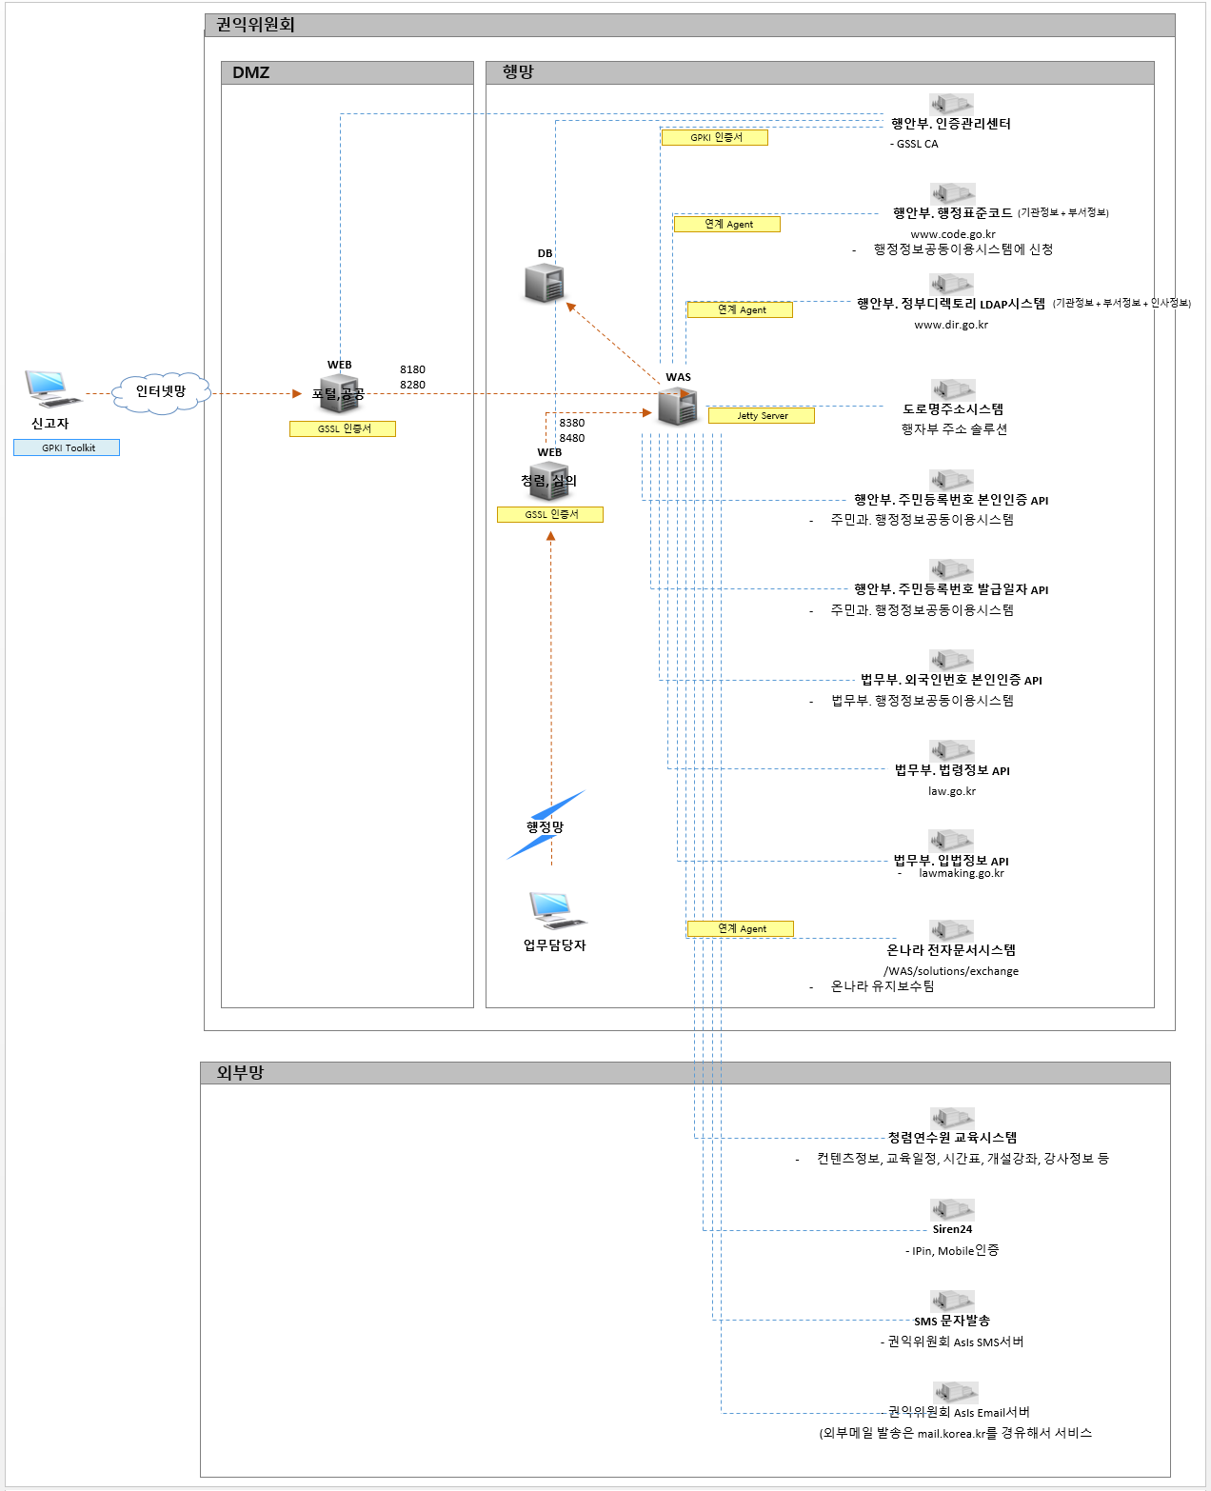

행안부 인증관리센터

연계방법 : API

외부담당자 : 02-818-3000. www.gpki.go.kr

소스코드 구현 내용
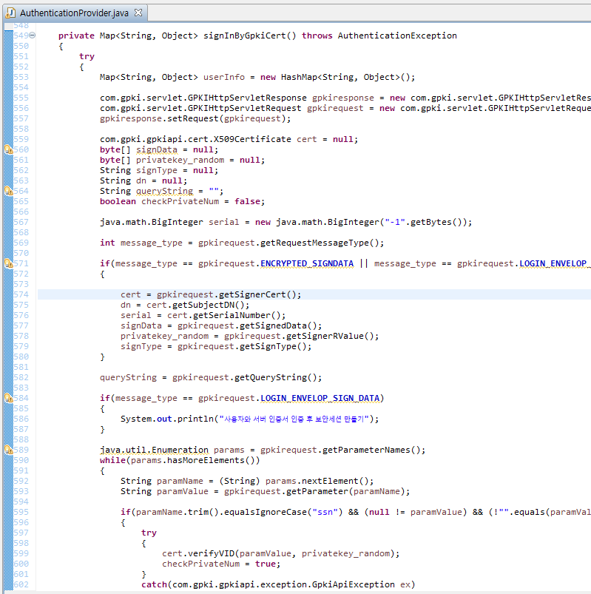

행안부 행정표준코드

연계방법 : API

외부담당자 : www.code.go.kr (02-2031-8691)

소스코드 구현 내용

행안부 디렉토리 LDAP

연계방법 : API

외부담당자 : www.dir.go.kr (02-2031-8690)

소스코드 구현 내용

도로명주소

연계방법 : WAR

외부담당자 : www.juso.go.kr (1588-0061)

WAR 구동
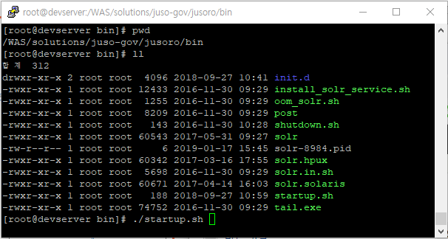

행안부 주민번호 실명인증

연계방법 : API

외부담당자 : 행안부 주민과.

소스코드 구현 내용
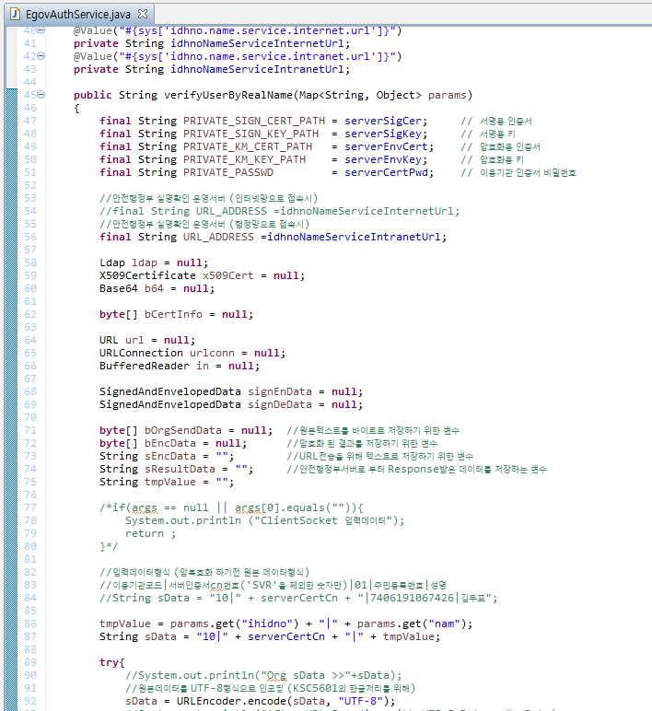

행안부 주민번호 발급일자인증

연계방법 : API

외부담당자 : 행안부 주민과.

소스코드 구현 내용

법무부 외국인번호 인증

연계방법 : API

외부담당자 : 법무부 법제처.

소스코드 구현 내용

법무부 법령정보

연계방법 : API

외부담당자 : www.law.go.kr (044-200-6789)

소스코드 구현 내용
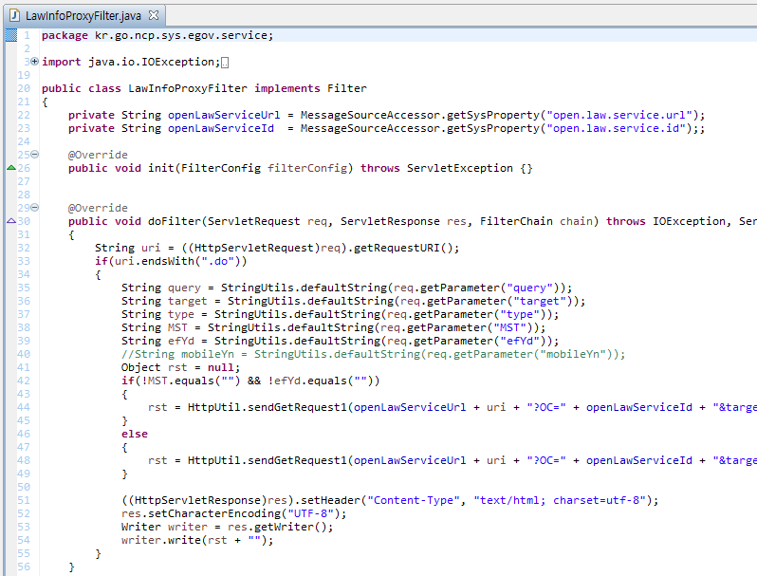

법무부 입법정보

연계방법 : API

외부담당자 : www.lawmaking.go.kr (044-200-6789)

소스코드 구현 내용
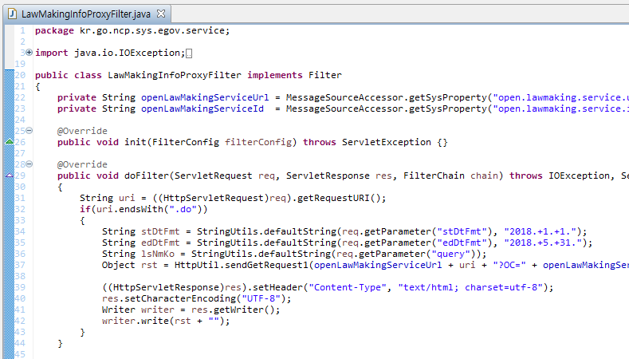

온나라 전자문서시스템

연계방법 : API

외부담당자 : www.gdoc.go.kr (02-3771-2801)

소스코드 구현 내용

청렴연수원 교육시스템

연계방법 : API

외부담당자 : edu.acrc.go.kr (043-901-6100)

소스코드 구현 내용

국민신민고

연계방법 : API

외부담당자 : www.epeople.go.kr (070-4266-7797)

소스코드 구현 내용

SIREN24

연계방법 : API

외부담당자 : www.siren24.com (1577-1006)

소스코드 구현 내용
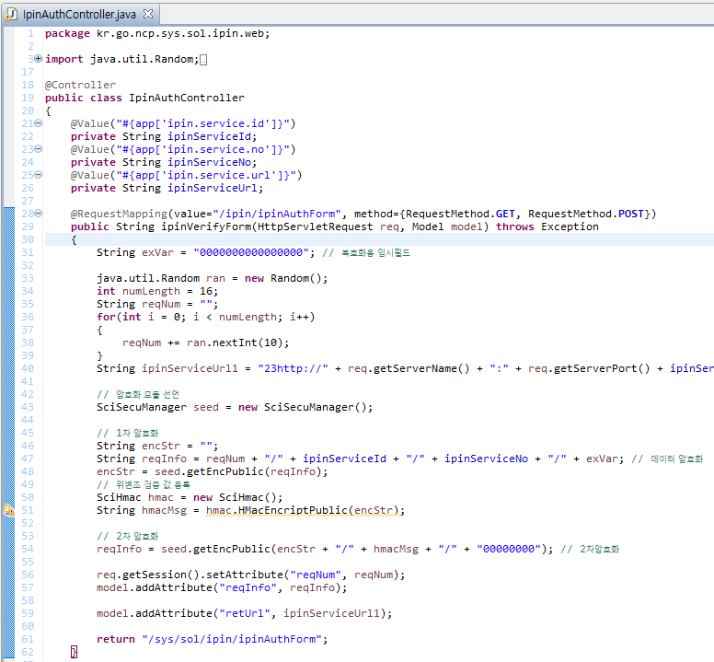
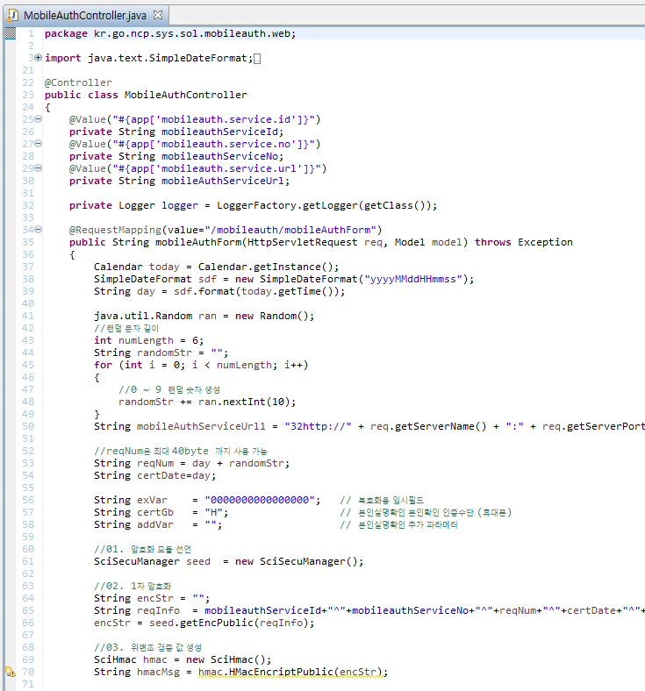

SMS

연계방법 : API

외부담당자 : 국민권익위원회

소스코드 구현 내용
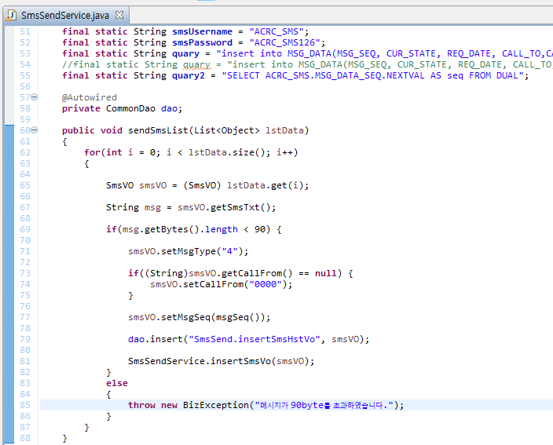

SMTP 메일전송

SMS 문자발송 연계방법 : API

외부담당자 : 국민권익위원회

소스코드 구현 내용
